**“RECONSTRUCCIÓN DEL HOSPITAL DE APOYO SAUL GARRIDO ROSILLO II-1, DISTRITO DE TUMBES - PROVINCIA DE TUMBES - DEPARTAMENTO DE TUMBES"**

**PROYECTO:**

ESPECIALIDAD:

**INSTALACIONES ELECTRICAS**

DESCRIPCION:

**MEMORIA DESCRIPTIVA SISTEMA E PARARRAYOS**

ESPECIALISTA RESPONSABLE:

**Ing. JAIME TRUJILLO VIDAL CIP 33024**

**INDICE GENERAL**

1.1 SISTEMA DE PARARRAYOS 3

1.2 POZO DE TIERRA 5

1.3 POZO DE TIERRA NORMAL 5

1.4 EQUIPOS DE MEDICIÓN Y PROTECCIÓN 6

1.5 ACCESORIOS 8

1.5.1 GRAPAS DE LATÓN PARA CABLE 9

1.5.2 MANGUITO PARA CANALÓN 10

1.5.3 SOPORTE SEPARADOR DE PARED 10

1.5.4 GRAPA PARA FIJACIÓN CONDUCTOR-MÁSTIL TRIANGULAR 11

1.5.5 TEMPLADORES DE ACERO GALVANIZADO 11

1.5.6 SOPORTES DE AISLADORES 12

# 1.1 SISTEMA DE PARARRAYOS

Descripción

Tiene como objetivo proteger al Hospital Saúl Garrido Rosillo II-1 ante una descarga atmosférica y esto se logrará instalado un sistema de pararrayos cuyas características se determinará mediante un estudio de cálculos y así ver qué tipo de Pararrayos a utilizarse que cumpla con dispositivo de cebado PDC, debe cumplir su instalación con las Normas UNE 21186 y su equivalente Francesa NFC 17-102, / IEC 1083-1, IEC 99-1, IEC 99-4, IEC 62305

Las características constructivas se detallaran en las especificaciones técnicas

Las piezas aisladoras ó dieléctricas que integran el pararrayos son de resinas acetalicas de gran rigidez y dureza, poseen gran resistencia al impacto, a la abrasión y a la tracción.

En esta etapa se determinará la característica de accesorios que se utilizaran

El conductor de bajante será de 70mm2 de Cu. se instalará de forma que su recorrido sea lo más directo posible, acortando cualquier acodamiento, el conductor cuando recorre por el techo estará protegido mediante aisladores tipo carrete y la bajada mediante tubería la cual llegará hasta una caja de registro colocado a una altura de 0.50m en donde se efectuará las pruebas de resistencia; Los pozos de tierra se instalarán en forma paralela para obtener una resistencia inferior a 5 ohmios, el conductor de tierra se conectará a la barra ó electrodo de tierra formando un sistema equipotencial a través de un conector de cobre los cuales serán soldados mediante soldadura exotérmica.

# Normas

# Normas internacionales:

IEC 62305-2:2010: Protection against lightning – Part 2: Risk management.

IEC 62305-3:2010: Protection against lightning – Part 3: Physical damage to structures and life hazard.

IEC 62305-4:2010: Protection against lightning – Part 4: Electrical and electronic systems within structures.

IEC 62561-1:2017: Requirements for connection components.

IEC 62561-2:2018: Requirements for conductors and earth electrodes.

IEC 62561-3:2017: Requirements for spark gaps.

IEC 62561-4:2017: Requirements for conductor fasteners.

IEC 62561-5:2017: Requirements for earth electrode inspection housings and earth electrode seals.

IEC 62561-6:2018: Requirements for lightning strike counters.

IEC 62561-7:2018: Requirements for earthing enhancing compounds.

IEC 61643-11:2011: Low-voltage surge protective devices - Part 11: Surge protective devices connected to low-voltage power systems - Requirements and test methods

IEC 61643-22:2015: Low-voltage surge protective devices - Part 22: Surge protective devices connected to telecommunications and signalling networks - Selection and application principles.

IEC 61643-31:2017: Low-voltage surge protective devices - Part 31: Surge protective devices connected to the D.C. side of photovoltaic installations - Requirements and test methods.

IEC 61643-32:2017: Low-voltage surge protective devices - Part 32: Surge protective devices connected to the D.C. side of photovoltaic installations - Selection and application principles.

## Normas Españolas:

UNE 21.186:2011: Protección de estructuras, ediﬁcaciones y zonas abiertas mediante pararrayos con dispositivo de cebado.

CTE DB SUA-08:2010: Código Técnico de la Ediﬁcación (Seguridad frente al riesgo causado por la acción del rayo) con comentarios del 2018.

UNE-EN IEC 62793:2020: Protección contra el rayo. Sistemas de avisos de tormentas.

BOE: Prevención de Riesgos Laborales - Real Decreto 1215/1997: por el que se establecen las disposiciones mínimas de seguridad y salud para la utilización por los trabajadores de los equipos de trabajo.

BOE: Prevención de Riesgos Laborales Real Decreto 614/2001 de 8 de junio, sobre disposiciones mínimas para la protección de la salud y seguridad de los trabajadores frente al riesgo eléctrico

REBT-2002: Reglamento electrotécnico de baja tensión

UNE-EN 62305-1:2011: Protección contra el rayo. Parte 1: Principios generales

UNE-EN 62305-2:2012: Evaluación del riesgo

UNE-EN 62305-3:2011: Daño físico a estructuras y riesgo humano.

UNE-EN 62305-4:2011: Sistemas eléctricos y electrónicos en estructuras

UNE-EN 62561-1:2018: Requisitos para los componentes de los sistemas de protección contra el rayo (CPCR). Parte 1: Requisitos de los componentes de conexión

UNE-EN IEC 62561-2:2018: Requisitos para los conductores y electrodos de puesta a tierra.

UNE-EN 62561-3:2017: Requisitos para vías de chispas de aislamiento

UNE-EN 62561-4:2018: Requisitos para las ﬁjaciones del conductor

UNE-EN 62561-5:2018: Requisitos para las arquetas de inspección de los electrodos de tierra y para el sellado de los electrodos de tierra

UNE-EN IEC 62561-6:2018: Requisitos para los contadores de impactos de rayos (CIR)

UNE-EN IEC 62561-7:2018: Requisitos para los compuestos que mejoran las puestas a tierra.

## 1.2.2 Otras Normas

NFPA 780:2020: Standard for the installation of Lightning Protection Systems.

NF C 17-102:2011: Protection des structures et de zones ouvertes contre la foudre, paratonnerres à dispositif d´amorçage.

NP 4426 :2013: Proteçao contra descargas atmosféricas – sistemas com dispositivo de ionização não radioactivo..

# 1.3 POZO DE TIERRA

Conformado por tres pozos de tierra, con características especiales de diseño para lograr una resistencia menor a 5 Ohmios, estará formado por un conjunto de pozos deben garantizar la conducción de las descargas atmosféricas para los cuales han sido diseñados. Los pozos de tierra tendrán las características Indicadas en los detalles en plano, el conductor de tierra será conectado al electrodo de tierra mediante conectores de cobre y soldados con soldadura exotérmica e igual forma se conectara al sistema equipotencial.

# 1.4 POZO DE TIERRA NORMAL

El Pozo de tierra será construido con las dimensiones mínimas indicadas en el detalle del Plano, en el espacio excavado se rellenará con tierra sin piedras del lugar, compactándose cada 30 cm para evitar hundimientos en la losa superior, al mismo tiempo se efectuará el sistema de tratamiento con cemento conductivo ó similar, cuyo manual forma parte de las especificaciones de los proveedores; se proveerá de un Kit, el cual estará formado por una varilla de cobre de 2.4m x 20mmՓ y un conector de bronce con tornillo. El cable de tierra deberá ser desnudo y el contacto con la varilla de cobre no debe ser menor a 0.20m.

En la parte superior se instalará una caja de registro de PVC con tapa de seguridad indicado, en lugares necesarios de instalar cubículo de concreto 0.40X0.44 m y tapa del mismo material con agarradera para fácil extracción, con la aprobación de la empresa ejecutora.

El contratista deberá efectuar las pruebas, en presencia del supervisor de la obra, formalizarlo mediante un acta.

Los accesorios utilizados serán similares al mostrado en las siguientes imágenes.

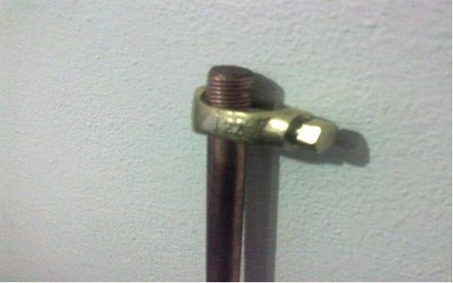

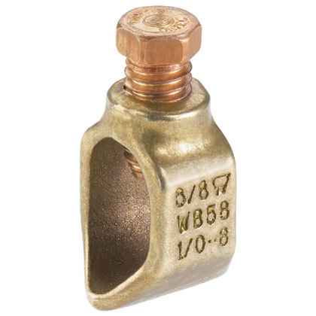

CONECTOR DE COBRE

**Características de la varilla y colocación del conector**

|  |  |  |
| --- | --- | --- |
| Conductor principal de la red de tierra | . | cobre desnudo de tierra profunda 70mm2 de sección |
| Conductor de conexión a la red | : | cobre desnudo de equipos de la superficie 70mm2 |
| Conductor para conexión a tableros | : | Indicado en esquemas |
| Electrodos o varilla | : | Barras Cobre ó similar de 2.40m de longitud y 20mm (3/4"φ) ó indicado en planos. |

La presente especificación deberá ser modificada por el constructor, de acuerdo al tipo de terreno existente, a fin de obtener la resistencia de puesta a tierra solicitada.

**Conexiones Termo soldables**

Las conexiones Termo soldables serán del tipo exotérmica por reacción química del material fundente ante la aplicación de una chispa.

# EQUIPOS DE MEDICIÓN Y PROTECCIÓN

1. Contador de pararrayos.

Su función es establecer el número de pararrayos que han impactado sobre la estructura.

1. Chispero

Como medio de protección de la descarga eléctrica que ingresa al sistema equipotencial del sistema de tierra de la edificación.



CONTADOR DE PARARRAYOS CHISPERO DE PARRAYOS

Tendrá un radio de protección indicado en planos, Estará formado por la cabeza captora, pieza de adaptación entre mástil y unión con el dispositivo del pararrayos con estructura de tubería de fierro galvanizado tipo seccionado.

El conductor de bajante será de 70mm2 de Cu. Se instalará de forma que su recorrido sea lo más directo posible, acortando cualquier acodamiento, el conductor cuando recorre por el techo estará protegido mediante aisladores tipo carrete y de igual forma lo hará por la pared hasta llegar a la tubería de 80mm de diámetro tipo PVC, ubicado desde el piso hacia la parte superior a una distancia de 3m y reforzada la cual bajara hasta el pozo de tierra del pararrayo

En la bajante del conductor del Pararrayo se colocará un contador. En el pozo de la tierra principal del pararrayo en la bajante se colocará un chispero acoplado al conector de la varilla de cobre.

Se efectuará las pruebas de resistencia; Los pozos de tierra se instalarán en forma paralela para obtener una resistencia inferior a 5 ohmios, el conductor de tierra se conectará a la barra ó electrodo de tierra a través de un conector de cobre los cuales serán soldados mediante soldadura exotérmica y se conectará a la red de pozos de tierra para formar una red equipotencial.

# POZO DE TIERRA

La puesta a tierra para este sistema estará conformada tres pozos de tierra, con características especiales de diseño para lograr una resistencia menor a 5 Ohmios. Los pozos de tierra tendrán las características indicadas en los detalles en plano, el conductor de tierra será conectado al electrodo de tierra mediante conectores de cobre y soldados con soldadura exotérmica.

* Las piezas aisladoras ó dieléctricas que integran el pararrayos son de resinas acefalias de gran rigidez y dureza, poseen gran resistencia al impacto, a la abrasión y a la tracción.
* Tendrá un radio de protección indicado en planos, Estará formado por la antena captora, pieza de adaptación entre mástil unión pararrayos o estructura metálica con fierro estructural liso triangular.
* El conductor de bajante será de 70mm2 de Cu. se instalará de forma que su recorrido sea lo más directo posible, acortando cualquier acodamiento, el conductor cuando recorre por el techo estará protegido mediante aisladores tipo carrete y la bajada mediante tubería la cual llegará hasta una caja de registro colocado a una altura de 0.50m en donde se efectuará las pruebas de resistencia; Los pozos de tierra se instalarán en forma paralela para obtener una resistencia inferior a 5 ohmios, el conductor de tierra de conectará a la barra ó electrodo de tierra a través de un conector de cobre los cuales serán soldados mediante soldadura exotérmica.

# 1.7 ACCESORIOS

Los pararrayos con dispositivo de cebado basan su funcionamiento en las características eléctricas de la formación del rayo. El rayo comienza con un trazador descendente que se propaga en cualquier dirección. Una vez se acerca a los objetos situados sobre el suelo, cualquiera de ellos puede recibir el impacto. El objetivo de un sistema externo de protección contra el rayo es que el punto de impacto de la descarga sea un objeto controlado, que proporcione a la corriente del rayo un camino hacia tierra sin dañar la estructura. Los pararrayos con dispositivo de cebado (PDC) se caracterizan por emitir el trazador ascendente continuo antes que cualquier otro objeto dentro de su radio de protección. Las normas UNE 21186 y NFC 17-102 definen esta característica mediante el parámetro denominado eficacia de un PDC (ΔT): “Diferencia expresada en microsegundos entre el tiempo de emisión de un PDC y el de una punta simple medida en laboratorio bajo las condiciones descritas en la norma de referencia”. Este tiempo de avance en el cebado determina el radio de protección del pararrayos. Cuanto mayor sea su anticipación en la formación del trazador ascendente, mayor será la distancia a la que capture el trazador descendente, evitando la caída de rayos en un área mayor. El tiempo de avance debe medirse en un laboratorio de alta tensión según un ensayo descrito en las normativas de protección contra el rayo mediante PDC.

Los elementos de un sistema de protección contra el rayo mediante PDC son los siguientes:

SISTEMA EXTERNO DE PROTECCIÓN CONTRA EL RAYO

• El cabezal captará y con un conductor de bajada.

• Un sistema de toma de tierra.

SISTEMA INTERNO DE PROTECCIÓN CONTRA EL RAYO

• Una instalación de protección contra sobretensiones adecuada.

• Otras medidas que minimicen los efectos destructivos del rayo (uniones equipotenciales, apantallamientos, etc.). La instalación, en el caso de pararrayos con dispositivo de cebado, debe seguir la norma UNE 21186 (Protección contra el rayo: Pararrayos con dispositivo de cebado) y sus equivalentes en otros países (NF C 17-102, entre otras).

## GRAPAS DE LATÓN PARA CABLE

Grapa adecuada para fijar conductores de bajada de cable o redondo a superficie plana. Es apropiado para su uso en bajantes, incluye tornillo y arandela adecuados para planchas metálicas y cubiertas tipo sándwich, incluye tirafondo auto taladrante y arandela de neopreno adecuado para estructuras metálicas y están diseñados para salvar obstáculos como, por ejemplo, las cornisas.

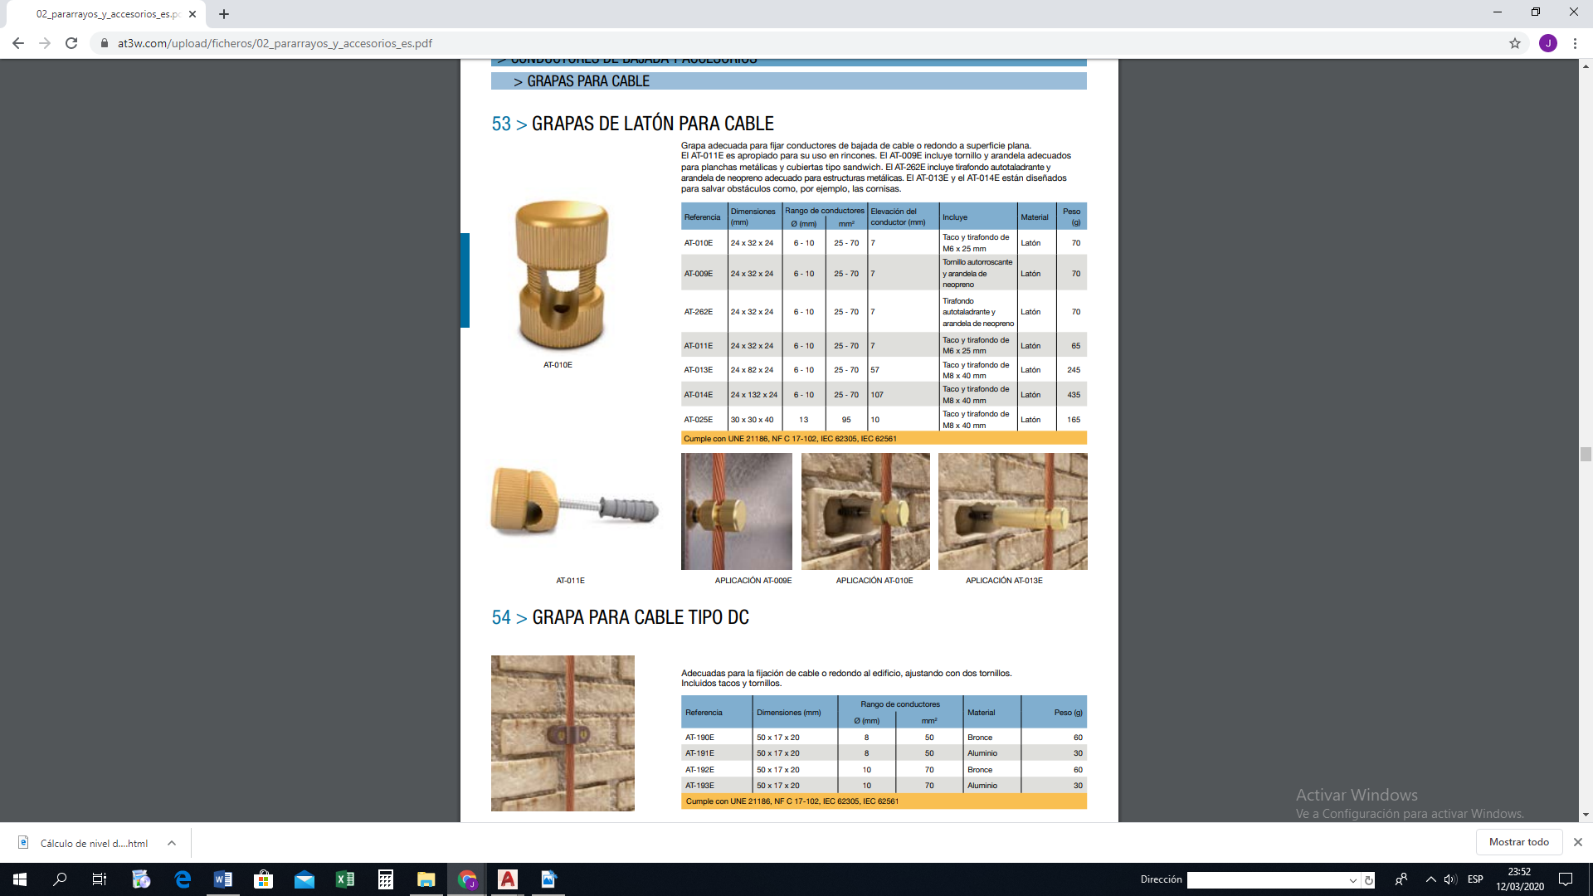

### MANGUITO PARA CANALÓN

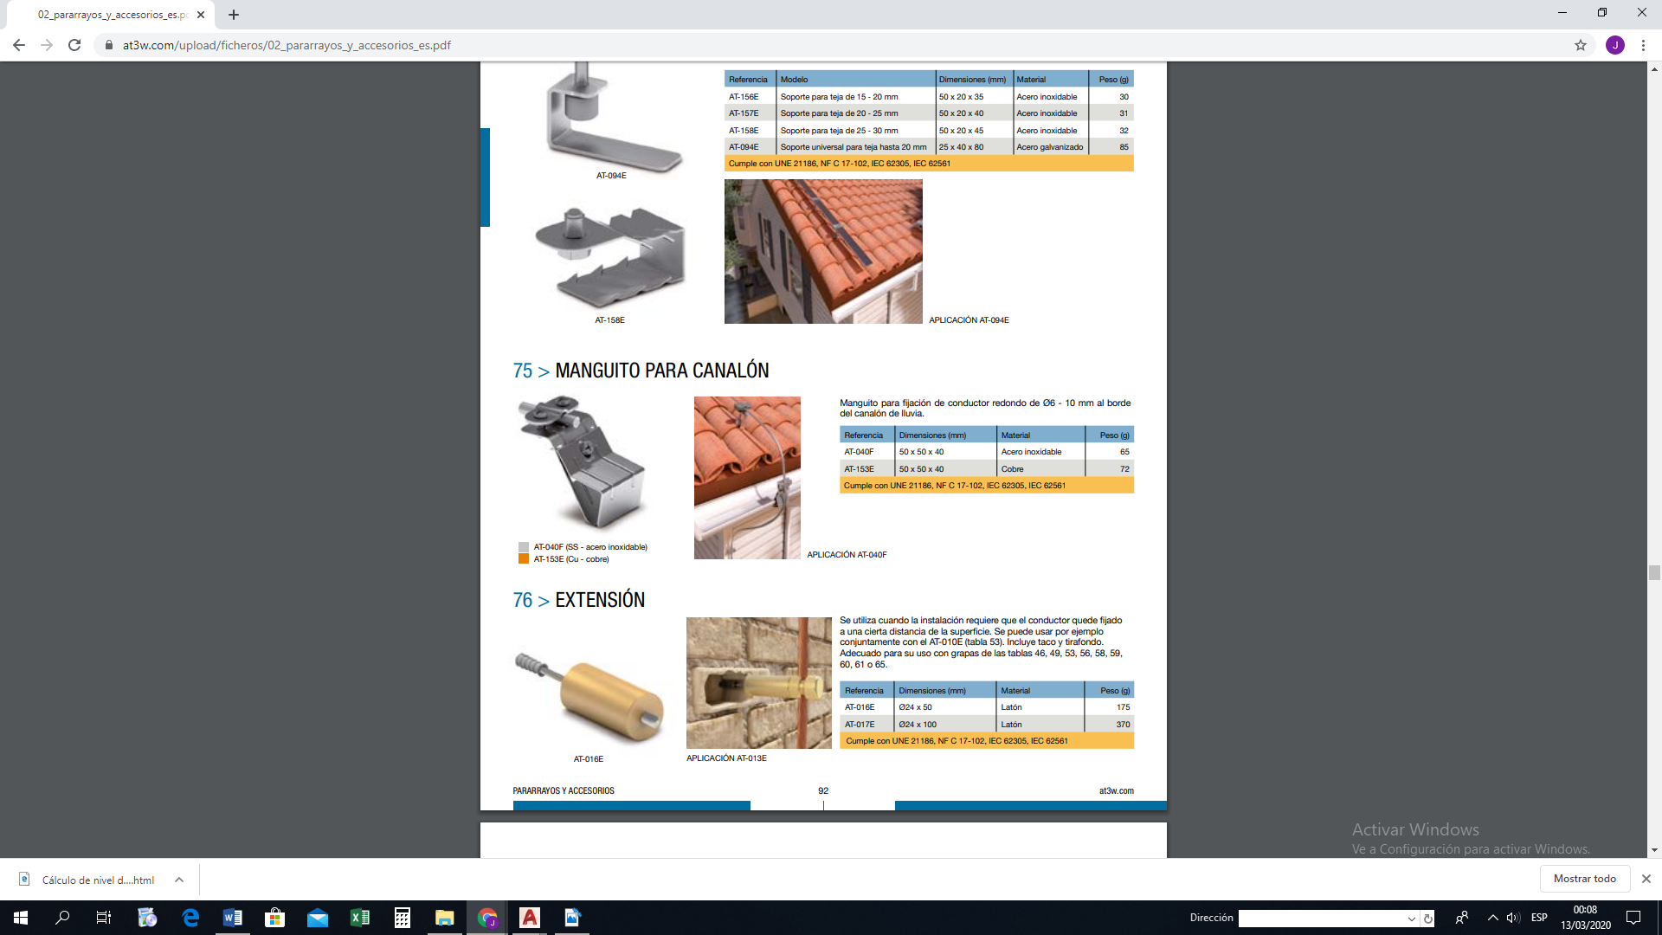Manguito para fijación de conductor redondo de Ø6 - 10 mm al borde del canalón de lluvia.

### SOPORTE SEPARADOR DE PARED

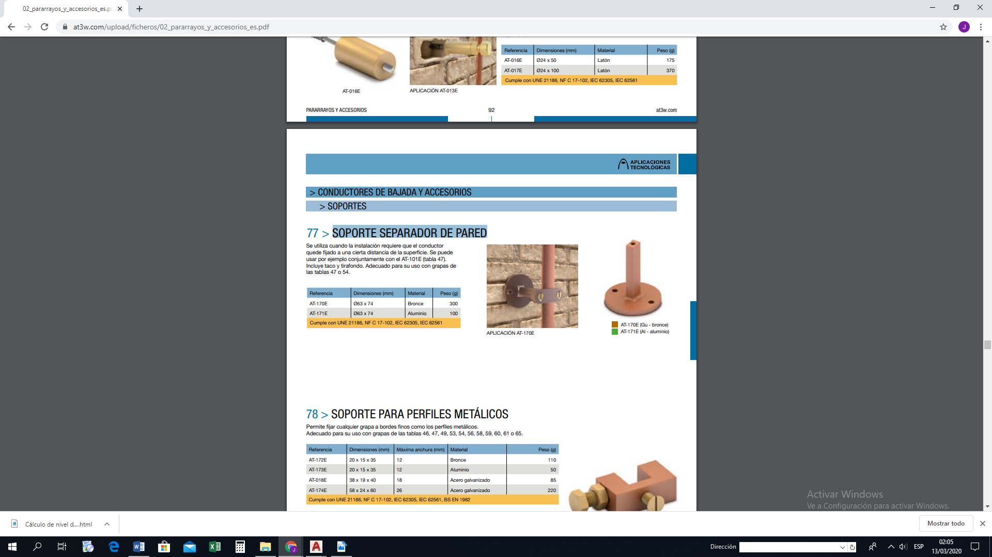Se utiliza cuando la instalación requiere que el conductor quede fijado a una cierta distancia de la superficie, Incluye taco y tirafondo. Adecuado para su uso con grapas.

### GRAPA PARA FIJACIÓN CONDUCTOR-MÁSTIL TRIANGULAR

Grapa para bajante con fijación a tubo de por el exterior del mástil triangular para comunicaciones

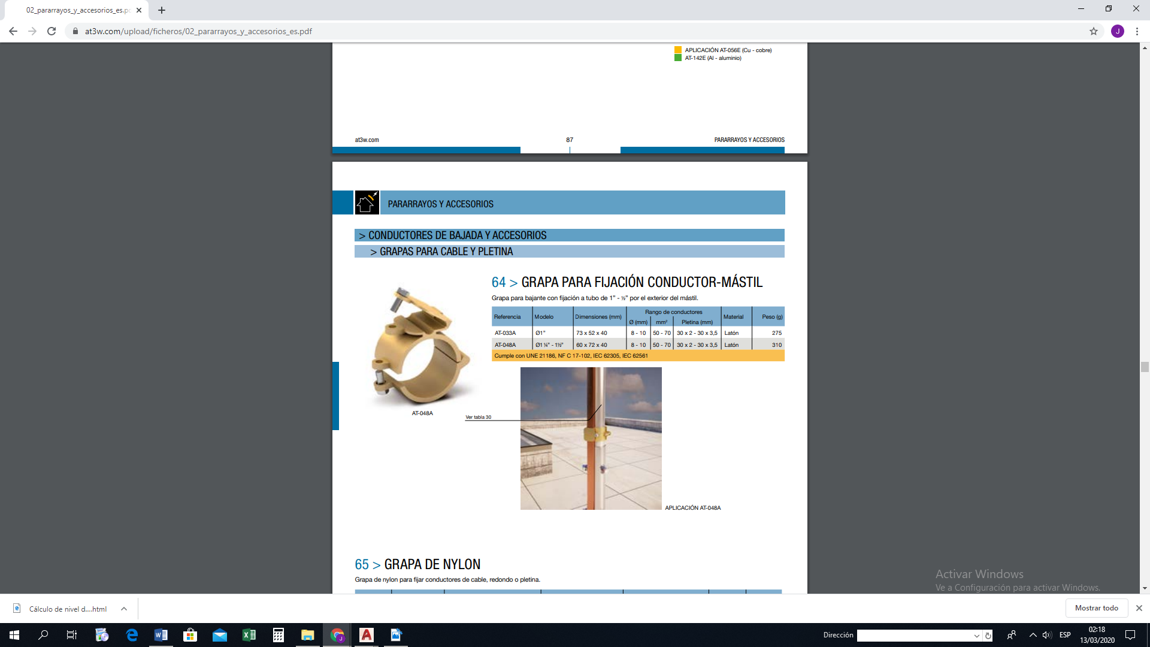 

# 

# TEMPLADORES DE ACERO GALVANIZADO

Los tensores y templadores están diseñados para facilitar el proceso de añadir o liberar tensión en un cable y sin agregar estrés innecesario a los ojos de enganche del acoplamiento del cable. Sin importar los diferentes tipos de tensores y templadores que utilices (quijada y quijada, quijada y ojo, ojo y ojo, ojo y gancho, gancho y gancho), la manera de utilizarlos será exactamente la misma.



### SOPORTES DE AISLADORES

Armado con aislador de porcelana tipo carrete. Ensamblado con platina de 3/16” x 11/2”.  
Incluye perno de sugestión galvanizado 5/16” x 2 ½”. Acabado: Pintura epoxi.

### 1.10 PARARRAYO TIPO PDC

Pararrayos con dispositivo de cebado no electrónico, normalizado según normas UNE 21.186:2011 NFC17-102:2011 y NP4426:2013

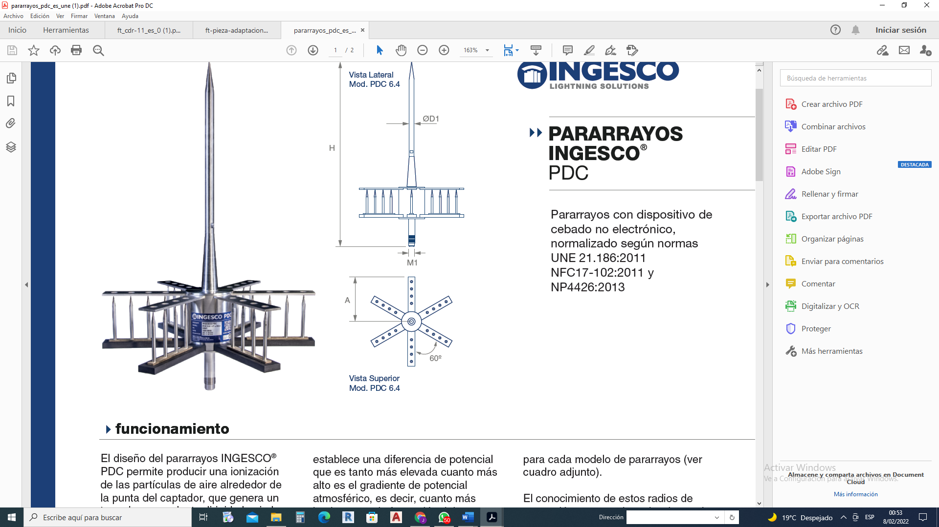

El diseño del pararrayos PDC permite producir una ionización de las partículas de aire alrededor de la punta del captador, que genera un trazador ascendente dirigido hacia la nube. Esta corriente de iones intercepta y canaliza desde su origen la descarga eléctrica del rayo.

Entre el conjunto excitador (que se encuentra al mismo potencial que el aire circundante) y la punta y el conjunto deflector (que se hallan a igual potencial que la tierra) se establece una diferencia de potencial que es tanto más elevada cuanto más alto es el gradiente de potencial atmosférico, es decir, cuanto más inminente es la formación del rayo.

La obtención, mediante ensayos de laboratorio, del valor ˜t (incremento del tiempo de cebado) permite establecer una correlación entre la velocidad de propagación de la corriente de iones y la distancia de impacto del rayo, a partir de la cual se calcula el radio de protección.

El conocimiento de estos radios de protección nos permite seleccionar el modelo de pararrayos más adecuado a las características de la estructura a proteger, de acuerdo con las normativas reguladoras UNE 21.186:2011, NFC17.102:2011 y NP4426:2013.

### PIEZA DE ADAPTACION CABEZAL DEL MASTIL

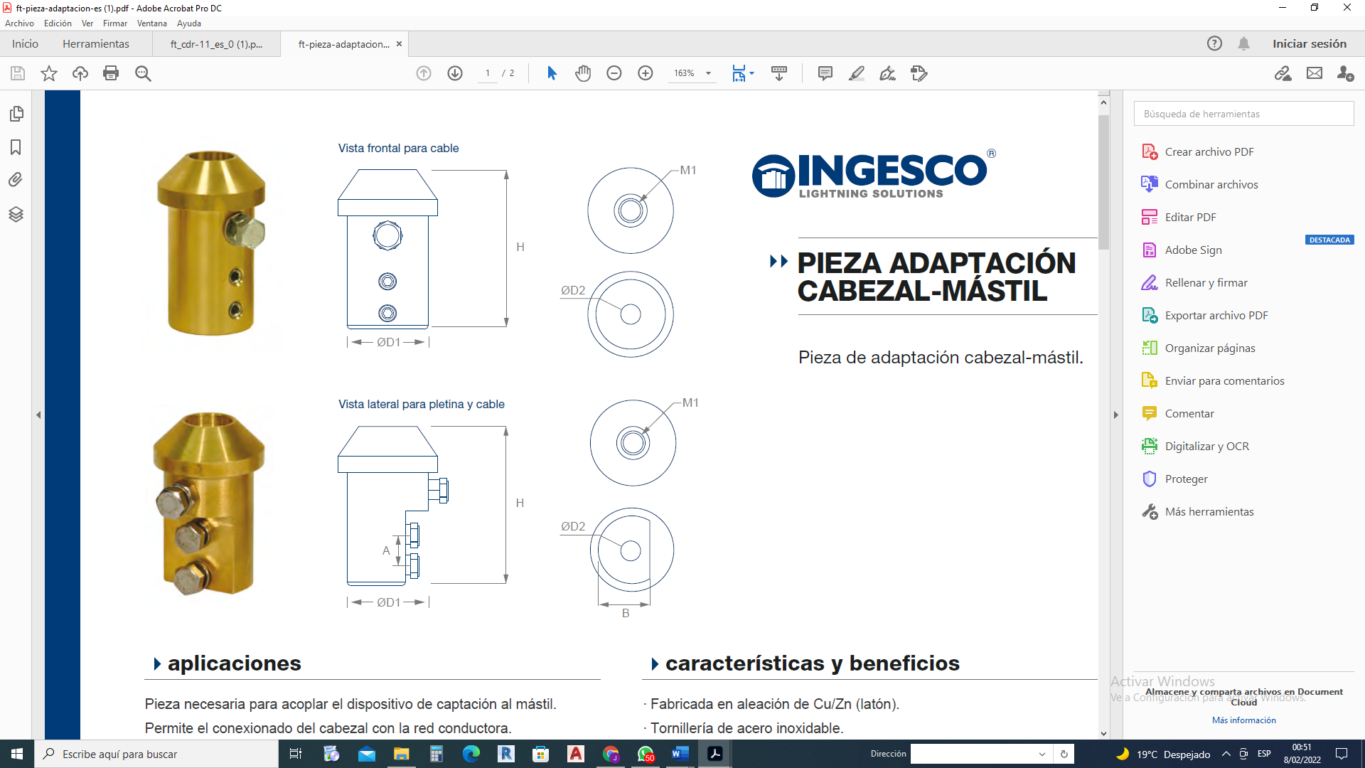

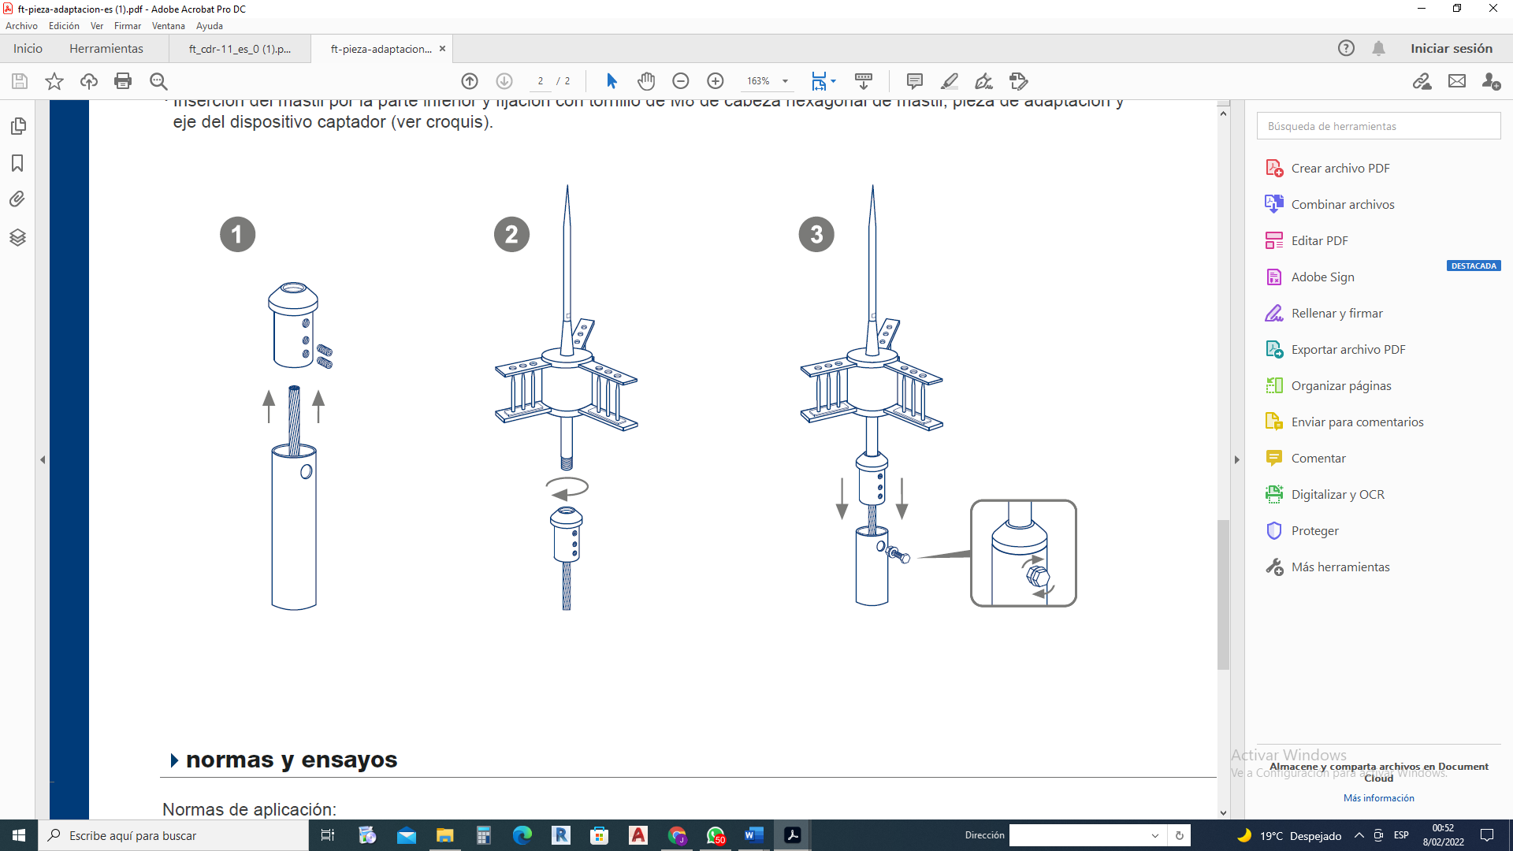

Pieza necesaria para acoplar el dispositivo de captación al mástil.

Permite el conexionado del cabezal con la red conductora.

Disponibles en dos versiones: para conexión a redes conductoras con cable de 70 mm2 de sección o varilla de 8-10 mm de diámetro y para conexión a redes conductoras con pletina de 30x2 mm.

Es posible fijar cualquier modelo de sistema de captación:

· PDC.

· Puntas captadoras simples y múltiples.

Fabricado de aleación de Cu/Zn (latón)

Tornillos de acero inoxidable fácil montaje.

Seguridad de fijación mediante 2 tornillos MB

Resistencia a la corrosión y durabilidad garantizada, gracias a la utilización de materiales como latón y acero inoxidable.